**程序设计与算法综合训练**

**实验报告**

|  |  |
| --- | --- |
| **实验名称**： | 通讯录查询系统的设计与实现 |
| **专业**： | 机器人工程 |
| **班级**： | 机器人工程三班 |
| **学号**： | WA2224013 |
| **姓名**： | 郭义月 |

**目录**

一、 实验内容及要求 4

1.1 实验目的 4

1.2 实验内容 4

1.3 实验要求 4

二、 哈希表相关知识 5

2.1 哈希表基本概念 5

2.2 哈希函数 5

2.3 哈希冲突 5

2.4 冲突解决方法 5

2.5 负载因子与哈希表大小 6

2.6 哈希表的基本操作 6

三、 定义相关的类与结构体 6

3.1 Employee结构体 6

3.2 HashTable 类 7

3.2.1 成员变量 7

3.2.2 hashFunction 函数 7

3.2.3 quadraticProbing 函数 7

3.2.4 createContact 函数 8

3.2.5 displayContacts 函数 8

3.2.6 deleteContact 函数 8

3.2.7 searchContact 函数 9

3.2.8 editContact 函数 9

3.2.9 clearContacts 函数 10

3.3 主函数 10

四、 实验结果 10

4.1 新建联系人 11

4.2 显示联系人 11

4.3 查找联系人 11

4.4 删除联系人 12

4.5 修改联系人 13

4.6 清空联系人 13

4.7 退出程序 13

五、 实验总结与常见问题汇总 14

5.1 实验总结 14

5.2 常见问题汇总 14

# 实验内容及要求

## 实验目的

本实验的目的是通过设计并实现一个员工通讯录管理系统。理解哈希表的基本原理及其操作，包括插入、删除和查找。通过实现二次探测再散列法来解决哈希冲突，进一步掌握冲突解决策略。同时，通过编写程序实现根据电话号码查找员工信息，并将通讯录数据保存到文件中，确保数据持久化。

## 实验内容

为某个单位建立一个员工通讯录管理系统，可以方便查询每一个员工的电话与地址。利用哈希表（散列表）存储，设计并实现通讯录查找系统。

## 实验要求

(1)每个记录有下列数据项：电话号码、用户名、地址；

(2)从键盘输入各记录，分别以电话号码为关键字建立散列表；

(3)采用二次探测再散列法解决冲突（两个不同的关键字，由于散列函 数值相同，因而被映射到同一表位置上为冲突。）；

(4)查找并显示给定电话号码的记录；

(5)通讯录信息文件保存。

# 哈希表相关知识

在处理员工通讯录管理系统时，哈希表是一个非常合适的数据结构，特别是对于高效的查找、插入和删除操作。

## 哈希表基本概念

哈希表是一种基于数组的数据结构，用于将数据映射到固定大小的数组中。哈希表通过哈希函数将数据的键（如电话号码）映射到数组的索引位置，从而实现高效的查找、插入和删除操作。

## 哈希函数

哈希函数是哈希表的核心，它将一个输入（例如电话号码）转换成一个索引。理想情况下，哈希函数应当使得数据均匀分布在哈希表中，从而避免发生过多的冲突。一个好的哈希函数能够提高哈希表的性能，确保操作的时间复杂度接近O(1)。

## 哈希冲突

哈希冲突是指不同的键经过哈希函数计算后，得到相同的索引位置。当两个或多个数据项被映射到哈希表中的同一个位置时，就发生了哈希冲突。冲突会导致性能下降，因此需要采取措施来解决。

## 冲突解决方法

常见的冲突解决方法有两种：

**开放地址法**：在哈希表中，遇到冲突时，查找下一个空的位置来存储数据。常用的开放地址法包括线性探测、二次探测和双重哈希。

**链表法**：每个数组位置存储一个链表，所有哈希到同一位置的元素通过链表存储，这样就可以避免冲突。

在本实验中，我们采用了 **二次探测再散列法** 来解决冲突。具体做法是：当发生冲突时，不是按固定的间隔（如线性探测）查找下一个空位，而是通过一个二次函数来调整步长，即寻找的下一个位置由公式 (index + i^2) % table_size 确定，其中 i 是探测次数。这种方法可以减少相邻冲突，避免性能下降。

## 负载因子与哈希表大小

负载因子（Load Factor）是哈希表中元素个数与表大小的比值。负载因子过高会导致大量冲突，降低查找效率，因此需要动态调整哈希表的大小。通常，当负载因子超过某个阈值时（如0.7），需要扩展哈希表的大小，并重新计算所有元素的位置。

## 哈希表的基本操作

**插入**：通过哈希函数计算索引，将数据插入该位置。如果发生冲突，则使用二次探测法查找下一个空位并插入。

**查找**：通过哈希函数计算索引，直接定位到该位置。如果当前位置的元素不是目标元素，则根据二次探测法继续查找。

**删除**：与查找类似，找到目标元素后将其删除，并通过二次探测法保证删除后的位置能够正确找到。

通过这些哈希表的知识，你可以有效地实现一个通讯录管理系统，能够快速查找和存储员工的电话号码、姓名和地址。

# 定义相关的类与结构体

## Employee结构体

根据实验的要求，通讯录里面每个人都要有姓名，电话和住址，所以定义一个结构体存储员工的基本信息，其中isOccupied是一个布尔值，标志这个 Employee 是否已被占用（即是否存储了有效的员工信息）。初始值为 false，表示该位置尚未存储员工信息。

struct Employee {

string name;

string phone;

string address;

bool isOccupied = false;

};

## HashTable 类

这个类定义一个哈希表来实现实验中要求的插入，删除以及查询的操作

### 成员变量

private:

vector<Employee> table;

int size;

table：是一个 vector，用于存储哈希表的所有 Employee 对象。通过这种方式来模拟哈希表的“桶”。

size：哈希表的大小，决定了存储数据的数量上限。

### hashFunction 函数

int hashFunction(const string &phone) {

int hash = 0;

for (char c : phone) hash = (hash * 31 + c) % size;

return hash;

}

这是哈希函数，负责将电话号码转换为哈希表的索引。具体实现方法是：

对电话号码中的每个字符进行遍历，并根据字符的 ASCII 值计算一个哈希值。31 是一个常用的哈希乘数（有助于生成均匀分布的哈希值）。 size 确保生成的哈希值始终落在哈希表的有效范围内。

### quadraticProbing 函数

int quadraticProbing(int index, int attempt) {

return (index + attempt * attempt) % size;

}

这是解决哈希冲突的二次探测法。哈希冲突发生时，使用该方法根据探测次数（attempt）调整索引位置。二次探测使得冲突位置的分布更加分散，减少冲突的聚集。

### createContact 函数

void createContact(const string &phone, const string &name, const string &address) {

int index = hashFunction(phone);

int attempt = 0;

while (table[index].isOccupied) {

index = quadraticProbing(index, ++attempt);

}

table[index] = {name, phone, address, true};

cout << "Contact created successfully!\n";

}

用于创建新的联系人。首先通过电话号码计算哈希值并定位到一个索引。如果该位置已经被占用（即 isOccupied 为 true），则通过二次探测继续寻找下一个空位置。找到空位置后，将新的员工信息插入到该位置。

### displayContacts 函数

void displayContacts() {

for (const auto &record : table) {

if (record.isOccupied) {

cout << "Name: " << record.name

<< ", Phone: " << record.phone

<< ", Address: " << record.address << "\n";

}

}

}

该函数遍历哈希表，显示所有已占用位置的联系人信息。如果 isOccupied 为 true，则说明该位置存储了有效的员工信息，接着输出姓名、电话号码和地址。

### deleteContact 函数

void deleteContact(const string &phone) {

int index = hashFunction(phone);

int attempt = 0;

while (table[index].isOccupied && table[index].phone != phone) {

index = quadraticProbing(index, ++attempt);

if (attempt > size) {

cout << "Contact not found.\n";

return;

}

}

if (table[index].isOccupied && table[index].phone == phone) {

table[index] = Employee(); // Reset the entry

cout << "Contact deleted successfully!\n";

} else {

cout << "Contact not found.\n";

}

}

该函数根据电话号码查找并删除联系人：

使用哈希函数定位到对应的索引。如果该位置存储的不是目标联系人，则使用二次探测查找其他可能的位置。一旦找到目标联系人，将其从哈希表中删除，通过将 Employee 结构体重置来清空该位置。

### searchContact 函数

void searchContact(const string &phone) {

int index = hashFunction(phone);

int attempt = 0;

while (table[index].isOccupied && table[index].phone != phone) {

index = quadraticProbing(index, ++attempt);

if (attempt > size) {

cout << "Contact not found.\n";

return;

}

}

if (table[index].isOccupied && table[index].phone == phone) {

cout << "Name: " << table[index].name

<< ", Phone: " << table[index].phone

<< ", Address: " << table[index].address << "\n";

} else {

cout << "Contact not found.\n";

}

}

该函数根据电话号码查找并显示联系人信息：使用哈希函数计算索引并通过二次探测查找目标联系人。如果找到该联系人，显示其姓名、电话和地址，否则显示未找到信息。

### editContact 函数

void editContact(const string &phone) {

int index = hashFunction(phone);

int attempt = 0;

while (table[index].isOccupied && table[index].phone != phone) {

index = quadraticProbing(index, ++attempt);

if (attempt > size) {

cout << "Contact not found.\n";

return;

}

}

if (table[index].isOccupied && table[index].phone == phone) {

string newName, newAddress;

cout << "Enter new name: ";

getline(cin, newName);

cout << "Enter new address: ";

getline(cin, newAddress);

table[index].name = newName;

table[index].address = newAddress;

cout << "Contact updated successfully!\n";

} else {

cout << "Contact not found.\n";

}

}

该函数允许修改已有联系人的信息：根据电话号码查找联系人，找到后允许用户输入新的姓名和地址并更新原始数据。

### clearContacts 函数

void clearContacts() {

table.clear();

table.resize(size);

cout << "All contacts cleared successfully!\n";

}

该函数用于清空哈希表中的所有联系人记录。

## 主函数

在 main 函数中，初始化一个大小为 10 的哈希表，并显示菜单，可以选择进行联系人管理操作。通过 cin 和 getline 获取用户输入。

# 实验结果

分别在每个函数的执行前后打上断点，方便调试与观察

## 新建联系人

打断点可以看出，目前输入的员工的手机号与名字和住址，逐步调试后发现可以顺利实现新建联系人的功能

|  |  |
| --- | --- |
|  |  |

## 显示联系人

可以按照代码中的设置顺利显示

|  |  |
| --- | --- |
|  |  |

## 查找联系人

选择4，逐步调试

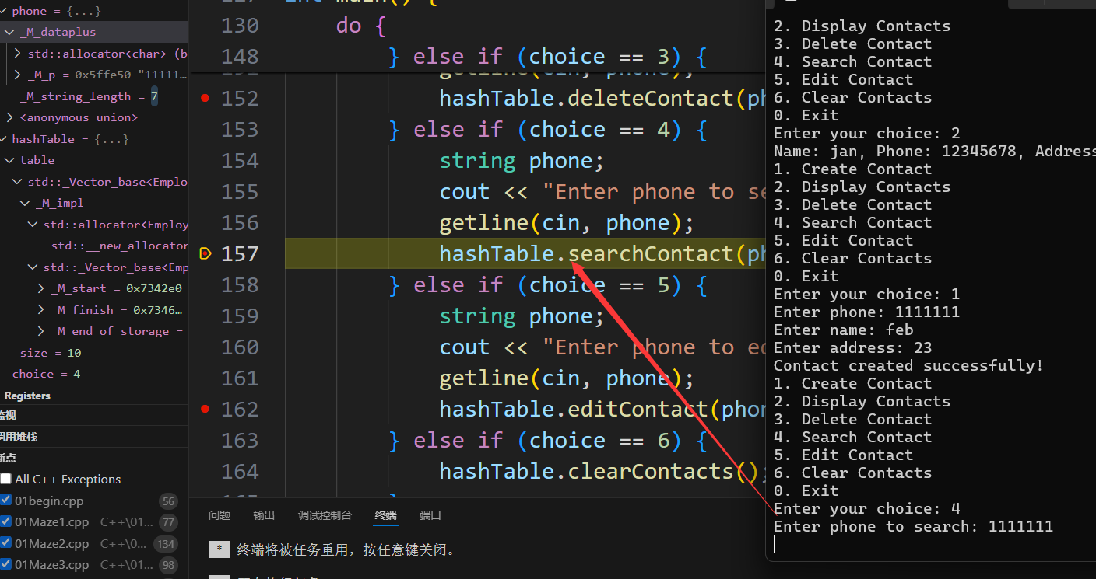

通过电话号码查找联系人，如果联系人存在，就显示其属性，如果不存在，显示无法找到该联系人

|  |  |
| --- | --- |
|  |  |

## 删除联系人

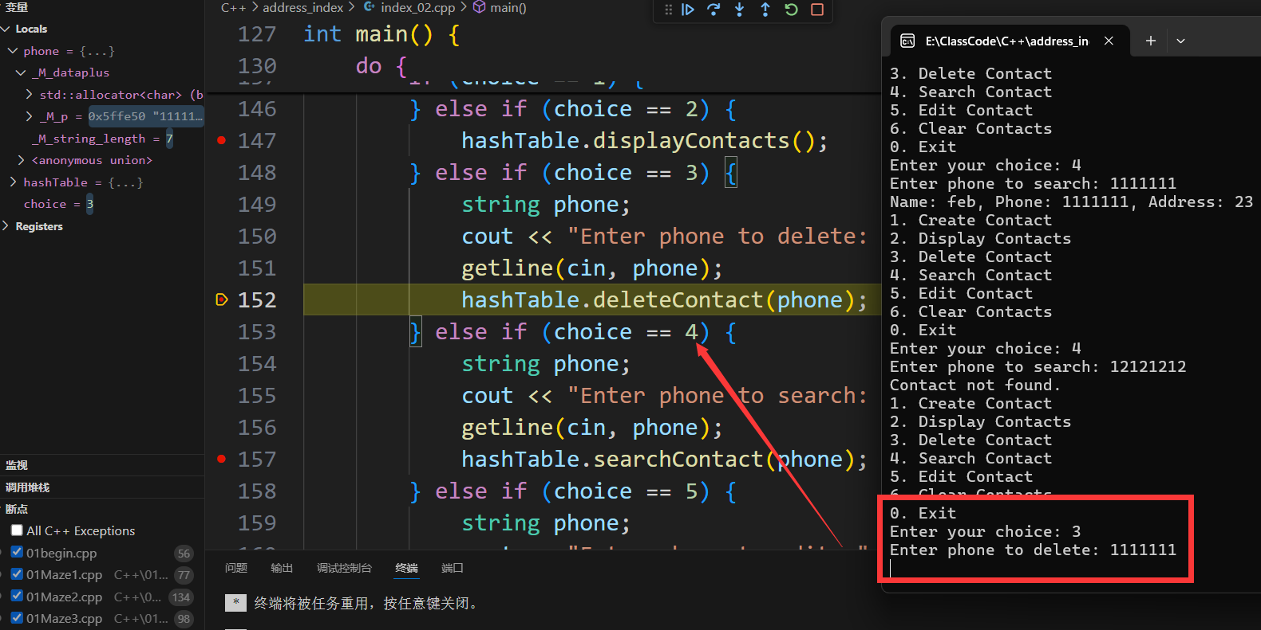

执行后再选择显示联系人之后，之前选择要删除的联系人已经没有了，正确实现删除联系人的功能。

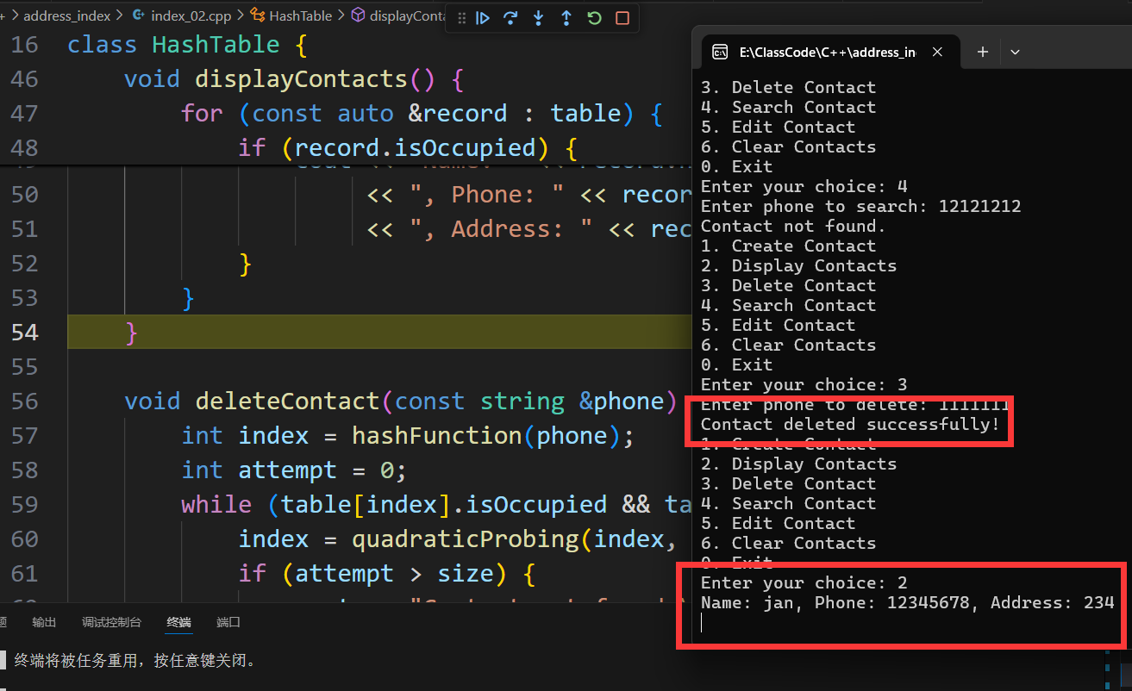

## 修改联系人

|  |  |
| --- | --- |
|  |  |

## 清空联系人

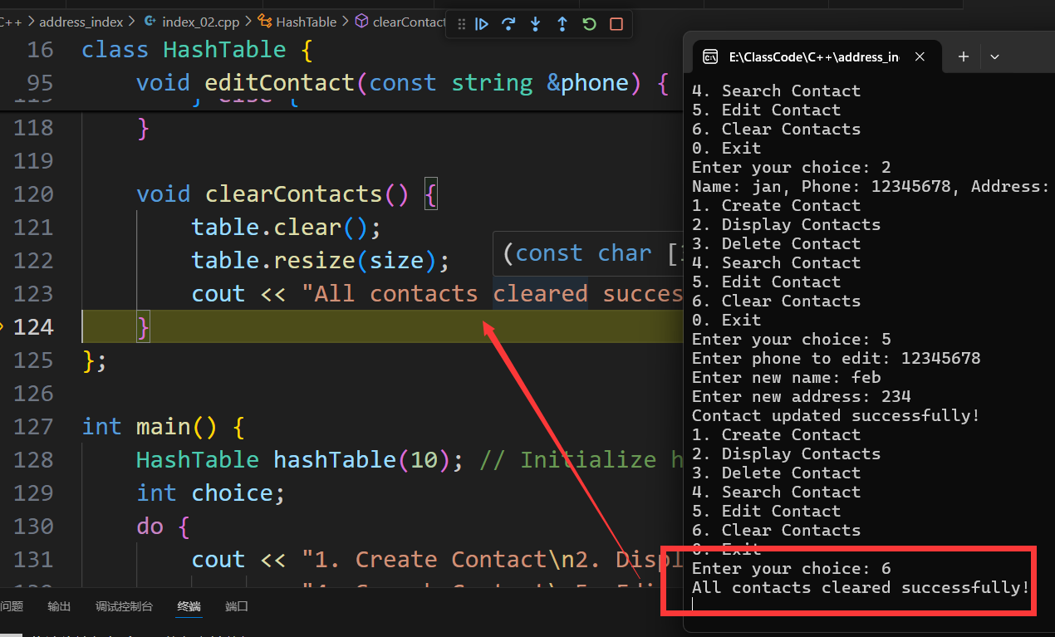

## 退出程序

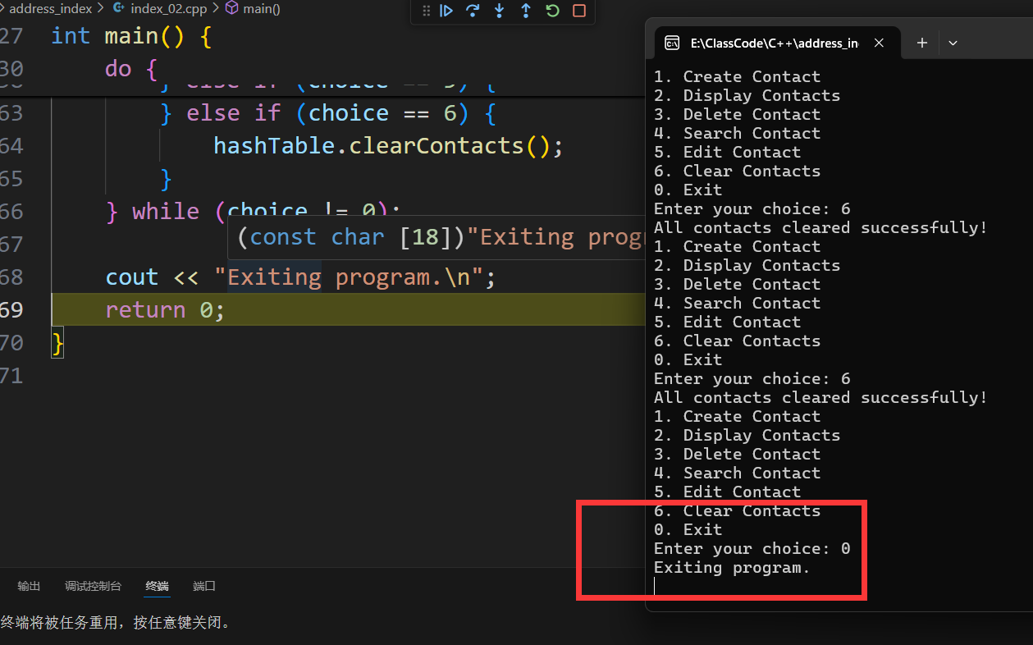

# 实验总结与常见问题汇总

## 实验总结

完成这个哈希表实现的员工通讯录系统后，对哈希表的理解更深了。哈希表的查找、插入和删除操作效率非常高，能在常数时间内完成，这对处理大量数据很有帮助。在实验中，通过哈希函数和二次探测法解决冲突，学会了如何避免冲突并优化性能。

用类来组织代码也让我体会到了面向对象编程的优势。Employee和 HashTable类让代码结构清晰，逻辑也更易于维护。通过封装数据和方法，代码更加模块化，功能也更容易扩展。实际开发中，面向对象设计能提高代码的可读性和可复用性。

这个项目不仅让我提升了编程能力，还加深了对数据结构和算法的理解。特别是在处理输入输出、错误处理和用户交互时，学到了很多细节和技巧。调试过程中遇到的各种问题也让我意识到测试和代码重构的重要性，逐步优化程序性能。

总的来说，这个实验让我更熟练地使用哈希表和面向对象编程，提升了代码能力，也让我对解决实际问题有了更多思考。

## 常见问题汇总

本任务在定义哈希类的时候很容易出问题，一定要先计划好成员变量与每个函数的设计，否则就会牵一发而动全身，最后不得不定义很多全局变量来解决一些函数里面self没有这个属性的问题，要有提前规划的意识，之后才能事半功倍。